Gewichtete Baupläne

Die Anleitungen zu diesem Thema sind selbsterklärend. Allerdings fällt es vielen Schülerinnen und Schülern recht schwer den Informationstext genau und aufmerksam zu lesen.

Die Aufgaben 1 und 2 bieten keine Schwierigkeiten.

Eine Schülerlösung zu Aufgabe 4 (teilweise 3)

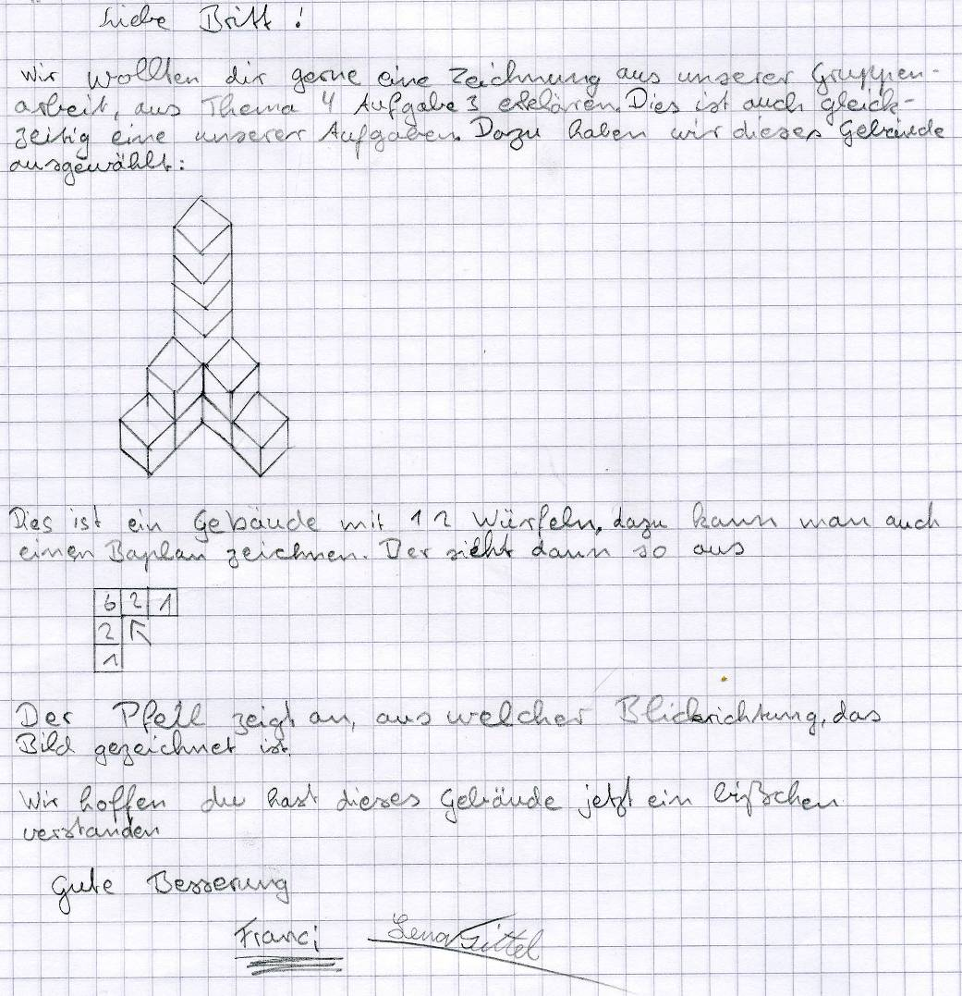

Aufgabe 5:
